
Colegio Nuestro Tiempo - R.B.D.: 14.507-6
Teacher of English Language: Francisca Alvarez P.
Profesor de Artes Musicales: Cristóbal Baeza
Guía Articulada
Idioma extranjero: Inglés y Artes Musicales
Cuarto Básico
Semana 28 y 29
20 de septiembre al 01 de Octubre

Nombre: ____________________________________________________________ Curso: ________________
Objectives | To identify vocabulary related to months and clothes.  To reinforce reading, writing and listening skills
Semana 28 – REVIEW UNITS 1 – 2 and 3.
- Dirígete a tu libro de actividades página 20 y realiza la actividad 1.
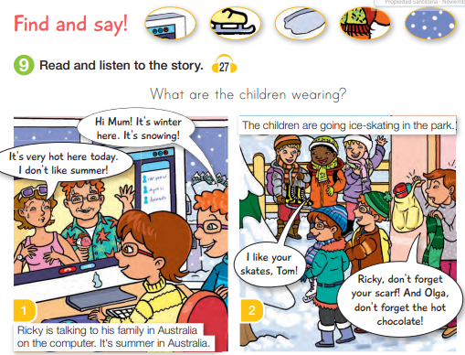
Actividad 1. Encuentra los meses en la sopa de letras y escríbelos en orden.

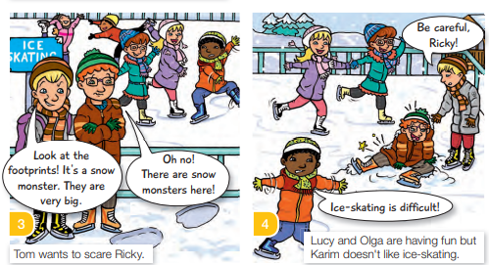

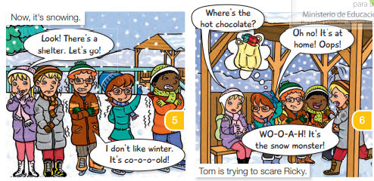

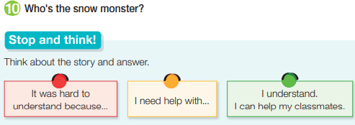
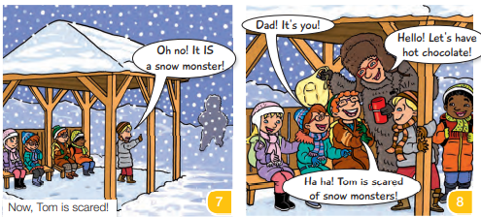

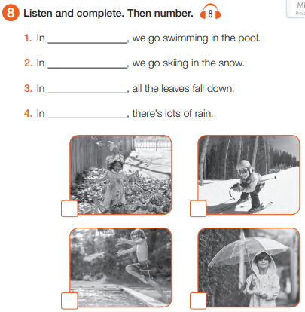
II. Dirígete a tu libro de actividades página 23 y realiza las actividades 8 y 9

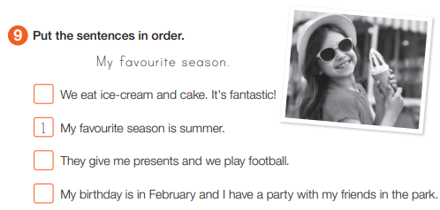

III. Dirígete a tu libro de actividades y realiza las actividades 10 – 11 – 12 y el ticket de salida de las páginas
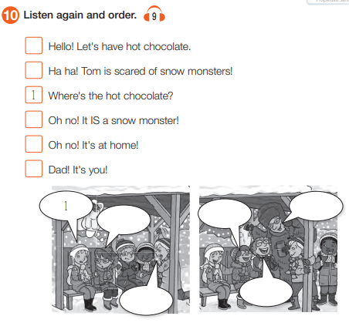
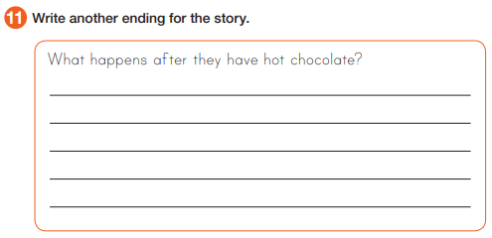

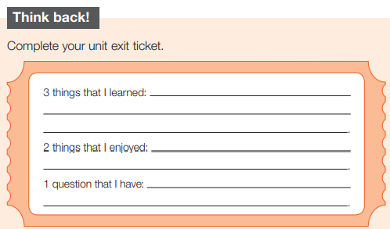
Semana 29 Review Unit 1 – 2 and 3.
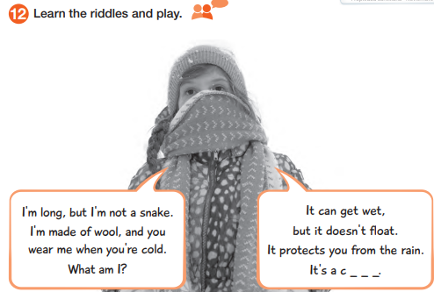

V. Dirígete a tu libro de actividades y realiza las actividades 1 – 2 - 3 y 4 de la página 26 y 27
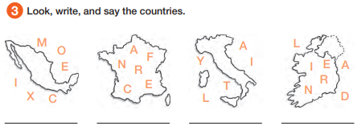
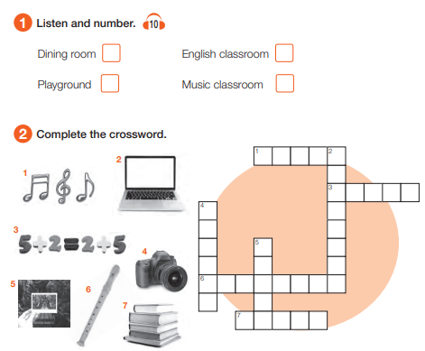

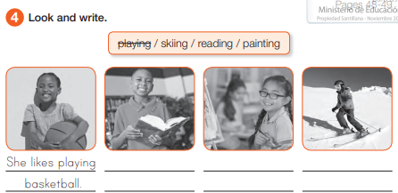

Actividades de Música

Objetivo: Expresar sensaciones, emociones e ideas que les sugiere el sonido y la música escuchada, usando diversos medios expresivos (verbal, corporal, musical, visual).

Actividad 1.
Empezamos un nuevo trimestre y por lo tanto una nueva actividad musical, esta vez, trabajaremos con otro de los ejes importantes de nuestra asignatura, la Creatividad. Esto quiere decir que lo más importante que haremos en este trimestre será crear cosas nuevas.

Para poder crear cosas nuevas, primero tenemos que recolectar todas las cosas que hicimos durante los trimestres anteriores, por lo que la primera actividad consiste en evaluar nuestra última gran actividad, que fue la fiesta de la chilenidad.

Para esto, te invito a responder las siguientes preguntas:
- ¿Qué te pareció la actividad de música dentro de la fiesta de la chilenidad?

- ¿Qué fue lo que más te gustó de esta actividad?

- ¿Qué fue algo que no te gustó o que te gustaría cambiar de esta actividad?

Actividad 2.
Ahora te invito a que recuerdes todas las actividades que hicimos tanto en el primer como en el segundo trimestre y realices las siguientes actividades.
- ¿Cuál fue la actividad que más te ha gustado de todas? ¿por qué?

- ¿Qué actividad que aún no hayamos hecho te gustaría hacer en la asignatura de música?

Por último, te invito a realizar dos dibujos:

- Lo que más me ha gustado de Música:

- Lo que quiero hacer en este último trimestre:

Recuerda!! : En caso de tener dudas o consultas sobre las actividades de alguna guía, no duden en escribir al correo francisca.alvarez@nuestrotiempo.cl o a cristobal.baeza@nuestrotiempo.cl Así mismo, tomar fotos y/o enviar las guías a CLASSROOM para ser revisadas y entregar retroalimentación de sus trabajos.

Recuerda!! : En caso de tener dudas o consultas sobre las actividades de alguna guía, no duden en escribir al correo francisca.alvarez@nuestrotiempo.cl o a cristobal.baeza@nuestrotiempo.cl
Así mismo, si es posible tomar fotos y/o enviar las guías realizadas a través de CLASSROOM para ser revisadas y entregar retroalimentación de sus trabajos.

